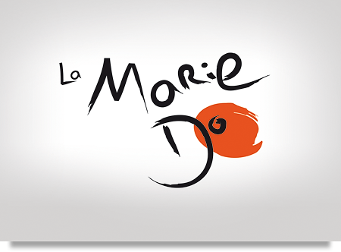

Un STAND DE BONBONS vous attendra !

Samedi 4

Dimanche 5 octobre

2014

Place Miot

A partir de 10h

Venez nombreux

pour soutenir

l’association

La Marie Do



**Avec le soutien de :**



Station Pietri

**Tabac a stampa**

 